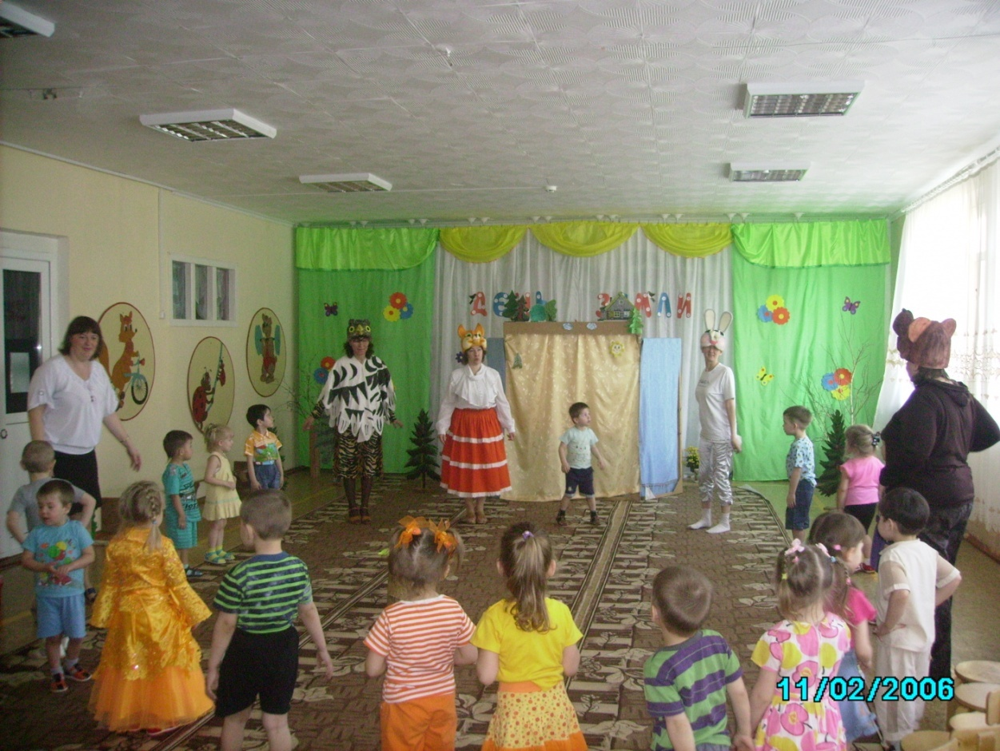

Действующие лица:
Земля: взрослый
Сорока: взрослый
Сова: взрослый
Заяц: взрослый
Белка: взрослый
Медведь: взрослый
Волк: взрослый
Цель: Углубление экологических знаний у детей, воспитание у них гуманного отношения к природе, чувства ответственности за всё живое на земле. Сформировать у детей убеждение, что красота природы бесценна, поэтому её надо охранять.
Под музыку влетает Сорока и на полу находит конверт.
Сорока: Вот конверт большой и жёлтый,
Как же нас, конверт, нашёл ты?
Как попал ты в чащу нашу?
Разберёмся… Ой, постой!
На конверте адрес наш ведь,
А обратный чей? Людской!
В детский сад зовут ребята
День рождения Земли отмечать!
Приглашение зверятам
В конверте нужно передать!
(Сорока летит на полянку, кладёт конверт на пенёк и улетает.)
На полянку выходят Заяц, Медведь и Белка.
Заяц: Ой, смотрите! Конверт!
Белка: Кому? Мне? Наверное, это мне письмо!
Медведь: Да постой ты, егоза. Давай прочитаем, кому письмо. Читай, косой, а то я плохо вижу.
Заяц: (открывает конверт и читает по слогам):
Приг-ла-ша-ем всех ле-сных зве-рей на день рож-де-ни-я Зем-ли!
Медведь: Так это же нас ребята в гости к себе приглашают на день рожднения Земли!
Белка: Ой, как интересно!
Заяц: А я не знаю, как на дни рождения ходят!
Медведь: Вот и я не знаю. Как-то не доводилось по гостям ходить!
Белка: (хнычет): А что же делать?
Медведь: Да не реви ты. Надо Сову спросить, она всё знает. Зайка, сбегай, позови Совушку!
(Заяц убегает. Через некоторое время возвращается с Совой.)
Сова: Зайка мне рассказал, что вас пригласили на день рождения Земли. Как я рада за вас! Ну, тогда давайте собираться.
(Сова рассказывает зверям, что на день рождения приходят вовремя, красиво одетыми, с подарками и поздравлениями.)
Звери поют песню «День рождения» и водят хоровод.
Белка: Спасибо тебе, Сова! А может быть, ты с нами пойдёшь на день рождения?
Сова: Мне как-то неудобно… не приглашали ведь меня!
Заяц: Я уверен, что ребята тебе будут очень, очень рады! Пойдём!
Сова: С радостью! Очень хочется попасть к ребятам на праздник. Ну, тогда и мне нужно приготовить подарок! Поторопимся, друзья.
(Звери уходят, а письмо «забывают» на полянке.)
На полянку выходит Волк, рыщет по ней и находит письмо. Читает его про себя.
Волк: Ах. Вот оно что! Всех на праздник пригласили, а про меня забыли. Ну я им покажу! Я вот что решил! Я тоже пойду на день рождения, хоть меня и не пригласили. (Грустно.) Живу один в чаще, со мной никто не дружит.
(Волк уходит. Уже из-за занавеса слышится его вой. Влетает Сова.)
Сова: Здравствуйте, ребята! Поздравляю вас с Днём Рождения Земли! К вам в детский садик гости спешат. А кто они такие, вы попробуйте сами отгадать!
- Кто на ветке шишки грыз и бросал объедки вниз?
Кто по ёлкам ловко скачет и влетает на дубы?
Кто в дупле орехи прячет, сушит на зиму грибы? (Белка.)
- Хозяин лесной, просыпается весной.
А зимой под вьюжный вой
Спит в избушке снеговой. (Медведь.)
- Комочек пуха, длинное ухо.
Прыгает ловко, любит морковку. (Заяц.)
- Всю ночь летает – мышей добывает.
А станет светло – спать летит в дупло. (Сова.)
Сова: Молодцы, ребята! Всё правильно отгадали. Тогда, встречайте гостей!
Под весёлую музыку на полянку выходит Заяц, Медведь и Белка.
Медведь: Здравствуйте, ребятишки! Девчонки и мальчишки!
Белка: Мы получили приглашение – отметить вместе день рождения Земли!
Заяц: От всей души вас поздравляем и процветания желаем!!!
Сова: На праздниках принято веселиться и играть. Вы любите играть, ребята?
Дети: Да!
Медведь: Можно я первый поиграю с ребятами?
Игра «Где чей домик?»
- Кто живёт в берлоге? (Ответ: медведь.)
- Кто живёт в логове? (Ответ: волк.)
- Кто живёт в дупле? (Ответ: Белка.)
- Кто живёт под кустом? (Ответ: заяц.)
- Кто живёт в гнезде? (Ответ: птицы.)
- Кто живёт в норе? (Ответ: лиса и ёж.)
Белка: А меня тоже есть игра для ребят.
( Звери прячутся за ширмой. Звучит весёлая музыка – из-за ширмы показываются отдельные части тела животных (лапа, хвост, ухо и т.д.) Дети отгадывает, чья часть тела видна.)
Заяц: А можно я тоже поиграю с ребятами? У меня очень интересная игра.
Игра «Найдите ошибку и скажите правильно».
Заяц говорит неправильные утверждения, а дети его хором поправляют:
- У волка – лисята. Верно?
- У медведя – зайчата. Правильно?
- У лисы медвежата. Так?
- У зайца – ежата?
- У ежа – бельчата?
- У белки – волчата?
Сова: Какие познавательные и интересные игры звери приготовили! Ребята, а гостей на празднике принято угощать. Но звери – не люди, они не кушают салатики и тортики. У них свои лакомства. Давайте мы с вами попробуем угадать, что каждый из зверей любит кушать.
Игра «Праздничный стол для зверей».
Сова достаёт из корзинки различные муляжи еды и предлагает детям догадаться, кто из зверей что любит.
Сова: Звери, ребята правильно отгадали ваши лакомства?
Звери: Правильно! Молодцы!
Появляется волк.
Волк: Ага! Веселитесь! В игры играете! А про меня забыли!
Меня не позвали! У-у я вам (грозит) задам!
Когда я голодный – меня не встречай,
Щелкну зубами – и съем невзначай!
(Звери разбегаются.)
Медведь: Ты что, Серый маленьких пугаешь?
Волк: А почему меня на День рождения Земли не позвали?
Заяц: (издалека дрожащим голосом):
Ты злой! Страшный!
Белка: Хищник несчастный!
Волк: Ну да, я – хищник. Ну не ем я травку, сено, кору деревьев, орешки там всякие, шишечки. Мне для пропитания нужны другие животные, например зайцы! Ам!
(Заяц начинает ещё больше трястись.)
Медведь: Ну меню мы твоё знаем.
(Волк начинает подбираться к Зайцу.)
Медведь: Кому сказано, не пугай маленьких!
(Дергает Волка к себе.)
А вот послушай, Серый! Ну пришёл ты… и что?
Волк: И что?
Медведь: А ты знаешь, как нужно ходить на день рождения?
Волк: Конечно, знаю! Нужно прийти раньше всех и слопать всё угощение!
Белка: А вот и не угадал! В гости надо приходить вовремя!
Волк: А это ещё зачем?
Заяц: Чтобы ему было приятно!
Медведь: Вот будет у тебя День рождения, Серый. Пригласишь гостей – они тебе подарят подарки.
Волк: Подарки… А кого же мне пригласить? У меня и друзей-то нет?
Медведь: Ну если ты не будешь больше маленьких обижать, то мы все вместе придём тебя поздравить. Согласен?
Волк: Согласен, согласен! Я больше не буду! Я теперь добрый! Я даже спою с ребятами!
Дети исполняют песни и танцуют танец.
Звучит красивая музыка и появляется Земля.
Земля: Здравствуйте, дорогие дети, взрослые и конечно же мои любимые звери шалунишки. Сегодня я поняла, как много людей меня любят и берегут. Я рада, что у меня такие жители, я благодарна вам. Ребята, спасибо вам и за то, что вы пригласили в гости моих друзей лесных жителей, сразу видно, что вы любите зверей и птиц.
Сова: Дети, на каждом дне рождения мы поём для именинника «Каравай». Так давайте же исполним его и для нашей любимой планеты.
Как на главные именины
Испекли мы каравай
Вот такой вышины,
Вот такой нижены,
Вот такой ширины,
Вот такой ужины.
Каравай, каравай, ты планету уважай,
Ты планету уважай, и цветы на ней сажай.
После песни Земля приглашает всех детей на чаепитие.

